Capital

Jogo de tabuleiro de estratégia por turnos



Criadores:

Éder Rösner de Macêdo

Gabriel Marshall Rebello

Gabriel Veloso Sehna

Leandro Capelli Bombassaro

Vander Costa

# Sumário

Resumo do jogo 3

Detalhes do jogo 3

Peças totais 3

Montagem do tabuleiro 3

O Tabuleiro 4

Áreas coloridas 4

Castelos 5

Setores com escudo 5

Capital (Centro do tabuleiro) 5

Limitações 6

Dos jogadores 6

Do tabuleiro 6

Como jogar? 7

Quem começa e quem é o próximo? 7

Partidas? Rodadas? Turnos? O que são cada coisa? 7

Turnos e movimentação 8

Turnos por jogador 8

Movimentação 8

Batalhando e dominando a capital 10

Valores de combate 10

Batalha 10

Capital 11

Pontuação e condições de fim de jogo 12

Pontuação 12

Condições de fim de jogo 12

Cartas 13

Cartas iniciais 13

Cartas do baralho central 13

Condições especiais de desempate 14

Condições especiais 14

Batalha real (*royal battle*) 14

# Resumo do jogo

## Detalhes do jogo

Dois a quatro jogadores competem em um tabuleiro circular para dominar a capital do reino utilizando unidades e cartas de forma estratégica.

O jogador que mais tiver pontos quando for atingida alguma das condições de fim de jogo, vence.

Jogadores: 2 a 4.

Tempo mínimo: 50min a 01h45min.

Tempo médio: 01h18min. (Baseando-se na média de três partidas seguidas).

## Peças totais

Jogadores: Quatro conjuntos de 16 peças coloridas (64 peças).

Guardiões: Um conjunto de 20 peças coloridas (20 peças).

## Montagem **do** tabuleiro

Peças: Oito por jogador, posicionadas em seus castelos iniciais, o restante das unidades ficarão na zona colorida do respectivo jogador.

Guardiões: Um por setor com escudo. (Norte, sul, leste, oeste), irão atacar os jogadores que pisarem em suas áreas protegidas.

Cartas: Três iniciais por jogador (12 cartas).

Baralho central: 64 cartas.

Dado 1d6: Um dado de 6 faces. Para decidir quem começa e os movimentos dos jogadores.

# O Tabuleiro

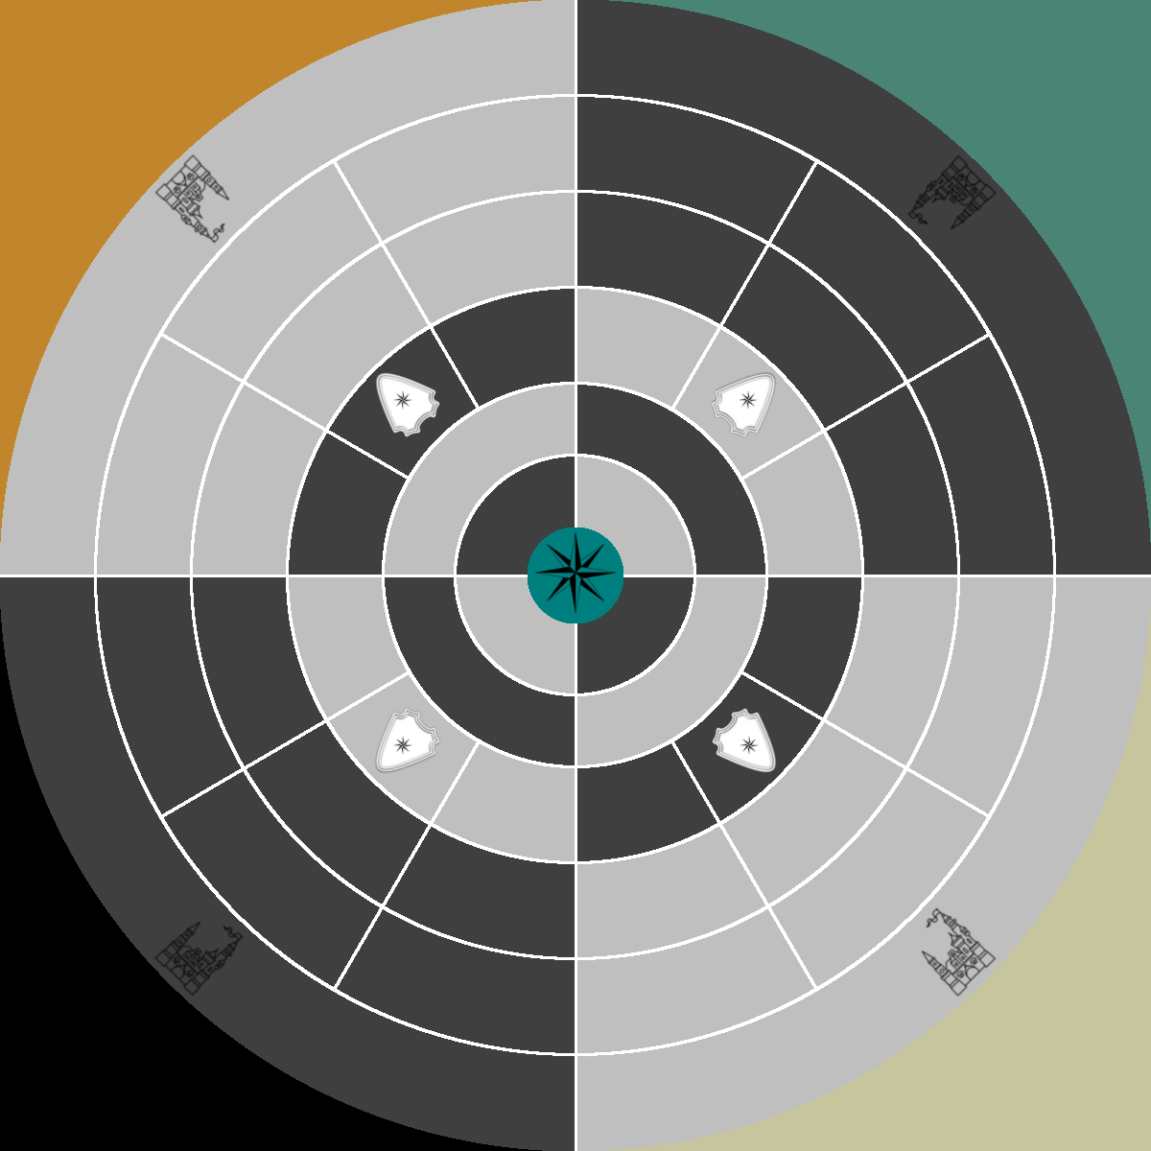

## Áreas coloridas

Onde ficará a reserva de peças do jogador, assim que uma peça for removida devido a alguma ação de combate ou efeito de carta, ela volta para a reserva para posteriormente ser recrutada para os castelos dos jogadores.

## Castelos

Posição inicial dos jogadores. Oito peças do jogador iniciarão em cada castelo.

## Setores com escudo

O guardião protege todas as casas com a mesma cor adjacentes ao escudo.

## Capital (Centro do tabuleiro)

Aqui é o objetivo do jogo, quando uma peça for colocada no centro e permanecer nele durante o ciclo de uma rodada completa, o jogador que domina o centro receberá pontos e bônus de recrutamento de novas peças.

# Limitações

## Dos jogadores

O jogador apenas pode ter 16 peças em jogo.

O jogador apenas pode ter 5 cartas em sua mão no final de cada turno.

O jogador apenas pode ativar duas cartas quaisquer por rodada.

## Do tabuleiro

Cada um dos castelos pode acomodar o total de 16 peças do jogador.

Cada casa do tabuleiro pode acomodar no máximo 8 peças do mesmo jogador.

O centro do tabuleiro pode ser atacado por várias peças, porém somente uma peça ficará no centro no fim do combate, as demais voltando à casa anterior.

# Como jogar?

## Quem começa e quem é o próximo?

Todos os jogadores rolam um dado de 6 faces, o jogador com o maior número no dado começa a partida, em caso de empate entre 2 ou mais jogadores, rolar o dado novamente.

Os turnos andam no sentido anti-horário, o próximo jogador é o jogador à direita do jogador que acabou de jogar.

## Partidas? Rodadas? Turnos? O que são cada coisa?

Partida: É um jogo inteiro.

Rodada: É um ciclo de turnos. Quando chegar novamente a vez do jogador que iniciou a partida.

Turno: É a vez de cada jogador fazer suas estratégias e movimentos.

# Turnos e movimentação

## Turnos por jogador

* Etapa de pontuação por objetivo
  + Checa se jogador tem peça no centro do tabuleiro, soma pontos.
* Etapa de compra
  + O jogador saca uma carta do baralho central.
* Etapa de reforços
  + +1 peça para o jogador recrutada para o castelo, se o jogador estiver no domínio da capital, +2 peças.
* Etapa de preparação
  + Jogador rola 1d6 para obter quantas unidades poderá mover durante seu turno. Observação: Nesse jogo o valor 1 tem o mesmo efeito que ter rolado 6 no dado.
* Etapa de movimento
  + Jogador realiza os movimentos de acordo com o número de peças roladas no dado, uma peça só pode se mover uma casa por turno.
* Etapa de batalha
  + Se uma ou mais peças de um jogador movem-se para uma casa onde há peças de outro jogador, entra em batalha.
* Etapa de pontuação por combate
  + Avalia resultado do combate, peças restantes, e qual jogador ganhou pontos.
* Etapa de descarte
  + Se o jogador tiver mais de 5 cartas, ele/a deve escolher cartas para descartar até ficar com no máximo 5 cartas na sua mão.
* Fim de turno
  + Próximo jogador.

## Movimentação

* Não podem ser realizados movimentos nas diagonais. Apenas para frente, para trás e para ambos os lados.
* Um jogador não pode recuar suas peças de volta ao seu castelo, embora ele possa voltar casas para trás até a fronteira com o castelo.
* O castelo de um jogador não pode ser invadido por outro jogador.
* Um jogador pode atacar uma casa do tabuleiro por dois/três/quatro lados diferentes ao mesmo tempo, dentro dos limites de movimentação rolados em seu dado e do limite de ocupação de 8 peças por vez em uma mesma casa.

# Batalhando e dominando a capital

## Valores de combate

Peças: 1 Poder de Ataque (PA).

Cartas: Cartas de "Reforços de Combate +2" modificam Poder de Ataque (PA) do atacante ou defensor.

Guardiões: 5 Poder de Ataque (PA), vai diminuindo até chegar em zero. Suas respectivas vidas são marcadas ao lado deles usando peças de cor distinta as cores dos quatro jogadores.

## Batalha

No início de cada batalha, ambos os jogadores podem ativar cartas de "Reforços de Combate +2".

Qualquer jogador pode ativar uma carta de "Reforços de Combate +2" em resposta a ativação de outro jogador, respeitando o limite de ativação de duas cartas que cada jogador possui na respectiva rodada.

O combate é definido pelo cálculo simples:

PA atacante – PA defensor = Resultado

Se o resultado for positivo, o atacante venceu o combate, descontando os efeitos de "Reforços de Combate +2", sobra a quantidade de peças equivalentes que o jogador tiver na casa.

Se o resultado for zero, deu empate, não sobra nenhuma peça na casa para nenhum dos jogadores.

Se o resultado for negativo, o defensor venceu o combate, descontando os efeitos de "Reforços de Combate +2", sobra a quantidade de peças equivalentes que o jogador tiver na casa.

## Capital

Várias unidades podem atacar o centro ao mesmo tempo.

Somente uma unidade pode permanecer no centro no fim do combate, as demais voltam para a casa anterior para proteger a unidade no centro.

A unidade no centro se tornará imóvel e cartas de "Mercenários +2" não poderão ser usadas nela. No entanto cartas de "Reforços de Combate +2" funcionam normalmente.

A unidade no centro não pode ser auxiliada em combate por unidades do mesmo jogador adjacentes.

# Pontuação e condições de fim de jogo

## Pontuação

* +10 por vencer uma batalha contra outro jogador.
* +20 por vencer um guardião.
* +20 por ter ficado uma rodada no domínio da capital.
* +20 para o jogador dominando a capital, caso o jogo encerre por fim do baralho.

## Condições de fim de jogo

* Um jogador atingir a marca de 150 pontos.
* Não haver mais cartas no baralho para comprar na vez do próximo jogador.
* Em caso de empate, jogador com unidades mais próximas da capital vence a partida.
  + Caso empate nesse critério, esse manual apresenta critérios avançados de desempate, procure no índice "Condições especiais de desempate".

# Cartas

## Cartas iniciais

Cada jogador inicia com uma cópia das seguintes cartas:



Total de cartas: 12.

## Cartas do baralho central

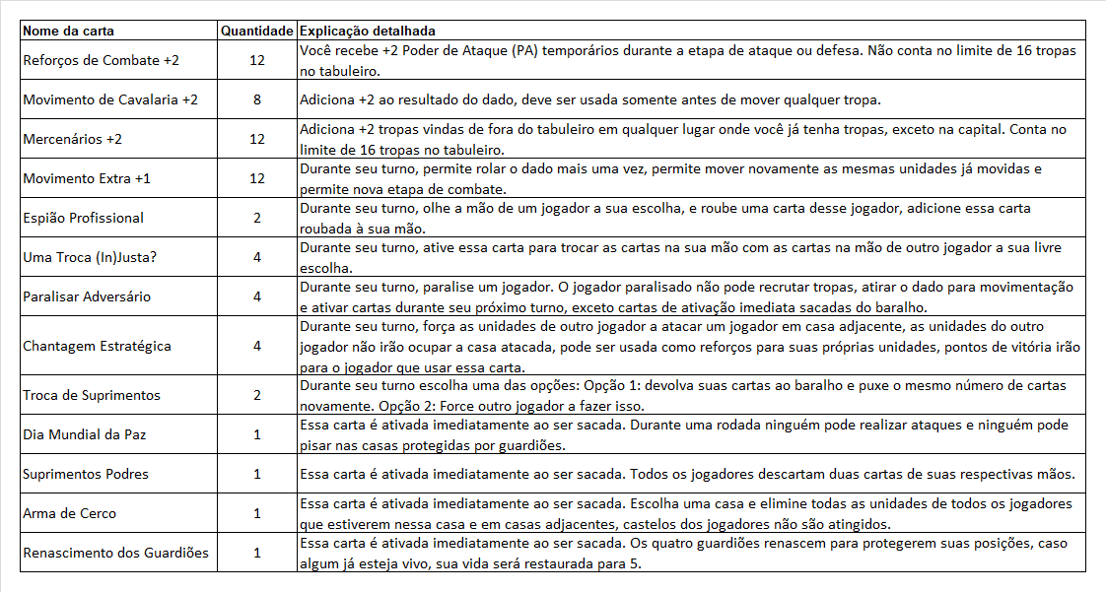

Total de cartas: 64.

# Condições especiais de desempate

## Condições especiais

1ª condição

Jogador com maior número de unidades próximas da capital.

2ª condição

Jogador com mais batalhas ganhas.

3ª condição

Jogador com mais unidades restantes.

4ª condição

Jogador com mais tropas fora do castelo.

5ª condição

Jogador com mais cartas na mão.

## Batalha real (*royal battle*)

Caso nenhuma das condições de desempate funcionar, o jogo entra em *royal battle*, ambos os jogadores vão jogar o dado e fazer movimentos até um dos jogadores não ter mais tropas.

Em batalha real não há compra de cartas e ganho de tropas por rodada.

Caso um jogador coloque uma unidade na capital, e o outro jogador não conseguir derrubar no próximo turno, o jogador que colocou uma unidade na capital vence a partida.